2026RoboCup竞赛项目组招新宣传
你是否对机器人和人工智能感兴趣？
你是否想参与到世界级的机器人比赛中，挑战自己的创造力和技能？
如果是，那么RoboCup3D、RoboCup2D和RoboCup仿真救援项目正等着你！这三个项目分别模拟了足球和灾难救援场景，要求参赛者通过设计和编程机器人程序，在软件模拟仿真环境中完成各种复杂的任务。这些项目不仅可以锻炼你的编程、算法、数学、物理等方面的知识，还可以让你接触到最前沿的机器人技术和人工智能技术，为未来的学习和就业打下坚实的基础。
我们现在正在面向25级同学招收新成员，无论你是哪个学院或专业，只要你有兴趣、有热情、有责任心，我们都欢迎你！我们将提供专业的指导、丰富的资源、友好的氛围和有趣的活动，让你在这里收获知识、成长经验和友谊。
如果你想了解更多详情或报名参加，请QQ扫描下方二维码或联系我们。我们期待着与你一起探索机器人世界！
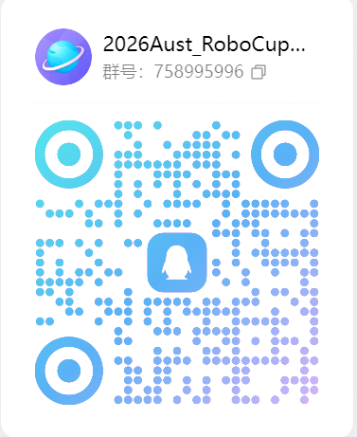
（QQ群号：758995996）

